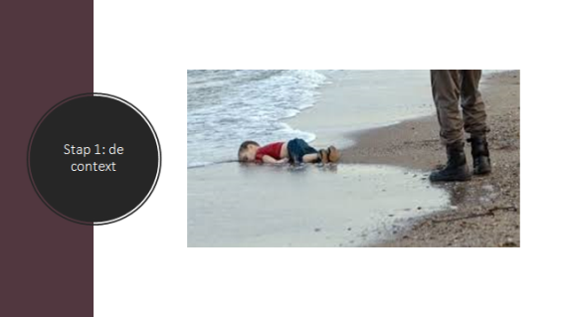
Stap 0
Aanwijzingen docent: De docent geeft de leerlingen een gedicht te lezen. Het is voor de leerlingen fijn als dit op
papier uitgedeeld wordt.

Waarom doen we dit: veelal gebruiken we de retorica in de lessen van het zakelijk lezen. Toch blijkt dat een kijk op de wereld vaak verpakt zit in de literatuur. Daar zouden dan in de literaire tekst wellicht argumenten voor te vinden zijn.

Rol docent: de context kan eventueel overgeslagen worden om eerst literair te ontdekken en om daarna pas de context te geven.
Stap 1 en 2
Aanwijzingen docent: nadat de leerlingen het gedicht
gelezen hebben, gaan ze op zoek naar de achtergrond
van de context en het meningsverschil.
Waarom doen we dit: door deze opdracht laten we zien
dat literatuur samenhangt met de maatschappij. Ook leren ze dat er soms meerdere meningsverschillen kunnen zijn.
Rol docent: als er weinig uit de leerlingen komt, is het goed om vragen te stellen. Bij dit gedicht kun je bijvoorbeeld vragen: Waarom komen er bootvluchtelingen naar Europa? Welk doel heeft de auteur met deze kunstuiting?

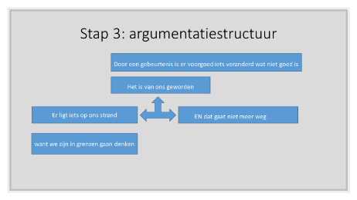
Stap 3
Aanwijzingen docent:
Laat de leerlingen de argumentatiestructuur uitpluizen.
‘Het is van ons geworden’ is een argument voor de uitspraak
dat er voorgoed iets veranderd is, maar kan ook als argument
dienen voor het tweede deel van het standpunt (‘wat niet goed is’). Zo is de gelaagdheid van de tekst aantoonbaar. Dit geldt ook voor het argument ‘we zijn in grenzen gaan denken’. Dit kan beargumenteren waarom het ons strand is, maar ook als argument voor het feit dat er iets op het strand ligt (met andere woorden: omdat we in grenzen zijn gaan denken, vallen er doden).
Waarom doen we dit: leerlingen krijgen zo inzicht in de gelaagdheid van een literaire tekst en hoe die gelaagdheid argumenten kan bevatten.
Rol docent: als de leerlingen moeite hebben om de argumentatiestructuur te ontdekken, kun je het nog niet ingevulde schema geven en samen op zoek gaan naar het standpunt.

Stap 5
Aanwijzingen docent: laat de leerlingen de verschillende talige aspecten opzoeken.
Waarom doen we dit: met deze opdracht maak je leerlingen taalgevoeliger en bewust van verschillende elementen die een auteur kan gebruiken in de taal.
Rol docent: stimuleer de leerlingen om zelfstandig aan de slag te gaan.
Stap 6
Aanwijzingen docent: Wijs op de tegenspraak tussen de
mogelijke strategie van stap 1 (respectvol spreken over de
doden en het gebruik van het woord ‘het’. De stem(men)
in het gedicht is/zijn niet de stem van de dichter, maar de
stemmen in het vluchtelingendebat. Het gedicht is een
aanklacht tegen het Europese vluchtelingenbeleid, tegen
onszelf.
Waarom doen we dit: leerlingen moeten teksten niet alleen kunnen lezen, maar ook kunnen beoordelen.
Rol van de docent: de leerlingen moeten de woorden ethos en pathos kennen, vooraleer ze aan deze opdracht kunnen beginnen.
Stap 7
Aanwijzingen docent: eventueel kan er nu naar de context van het gedicht gekeken worden nadat het gedicht allereerst autonoom, dus zonder de foto, behandeld is. Voegt de context veel toe? Argumentatie en vorm kunnen nu beoordeeld worden: is het een goed gedicht? Ben je het ermee eens, werkt het op je gevoel? Daarna kunnen de leerlingen zelf een gedicht schrijven.
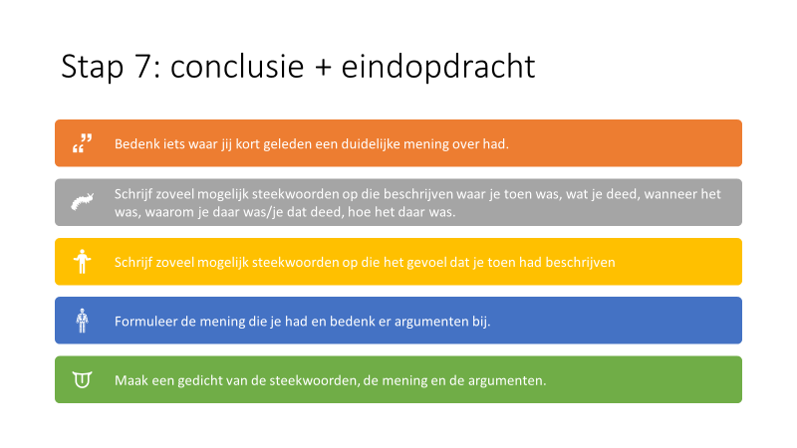
Waarom doen we dit: leerlingen laten inzien dat ook jouw leven bestaat uit jouw perspectief op zaken. Bovendien is goed voor het taalgevoel om leerlingen uit te dagen zelf gebruik te maken van retorische middelen.
Rol van de docent: aanmoedigen om op deze manier om te gaan met je eigen emoties

